JE DONNE MA LANGUE AU CHAT ...MAIS JE REGARDE CELLE DES CHIENS

Marie-José MAITRE Cabinet vétérinaire de la Mirande 97351 MATOURY

Le diagnostic par l’examen de la langue tient une place importante en médecine traditionnelle chinoise.
J’ai voulu, pour l’utiliser dans ma pratique courante , transposer le protocole d’observation à l’espèce canine et surtout partager mon expérience à l’aide de quelques cas cliniques illustrés.
Au préalable quelques rappels anatomiques physiologiques et sur le développement embryonnaire nous ferons mieux comprendre les relations entre la langue et les organes tels qu’ils ont été décrits par la médecine traditionnelle chinoise .
Cet exposé s’adresse autant aux ostéopathes qu’aux acupuncteurs.

THE TONGUE APPEARANCE IN TRADITIONNAL CHINESE MEDICINE , IMPLEMENTATION IN CANINE SPECIE.

The diagnosis by the tongue appearance is an important component of TCM. I wanted to adapt the observation protocol in the canine spécies , to use it currently in my practice and I wish especially share my experience with a fews cases illustrated .
Most of all, anatomical , physiological and embryological development reminders will show us the relations beetwen the tongue and the organs as the TCM describe it.
This présentasion is addressed to the osteopatic and acupunturist vet .

Plan :
Données embryologiques et anatomiques
La langue vue sous l’angle de la MTC
Les temps du diagnostic :que regarder ?
Quelques cas cliniques

LA LANGUE :DONNÉES EMBRYOLOGIQUES ET ANATOMIQUES
L’embryologie

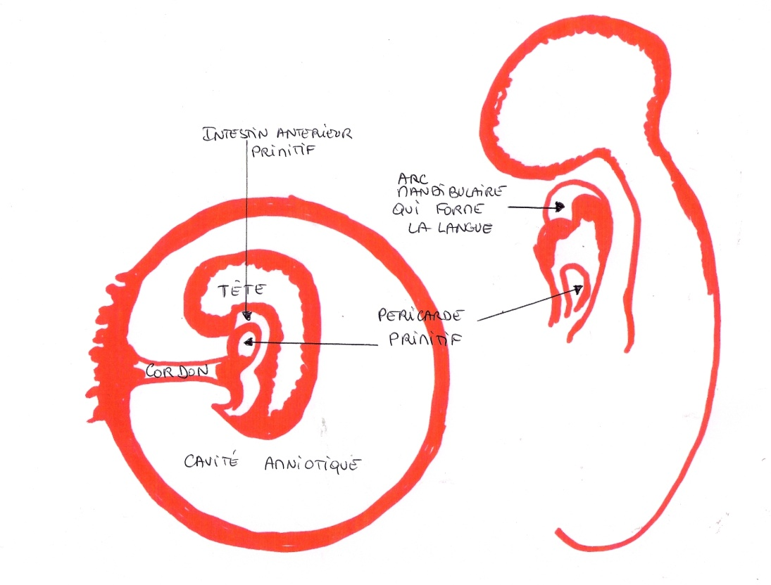
L’arc mandibulaire forme la langue sur le plancher de l’intestin antérieur primitif. Le nom de bourgeon du cœur se justifie par la position de cet arc sur le péricarde primitif
La thyroïde migre en profondeur vers la 4 ième semaine . La cicatrice de cet événement visible sur la base de la langue s’appelle le foramen caecum .
L’innervation
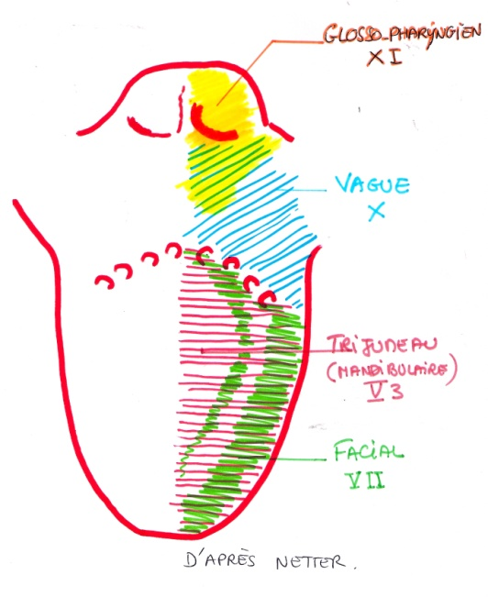rq : Pas de similitude avec les loges en MTC

Les muscles

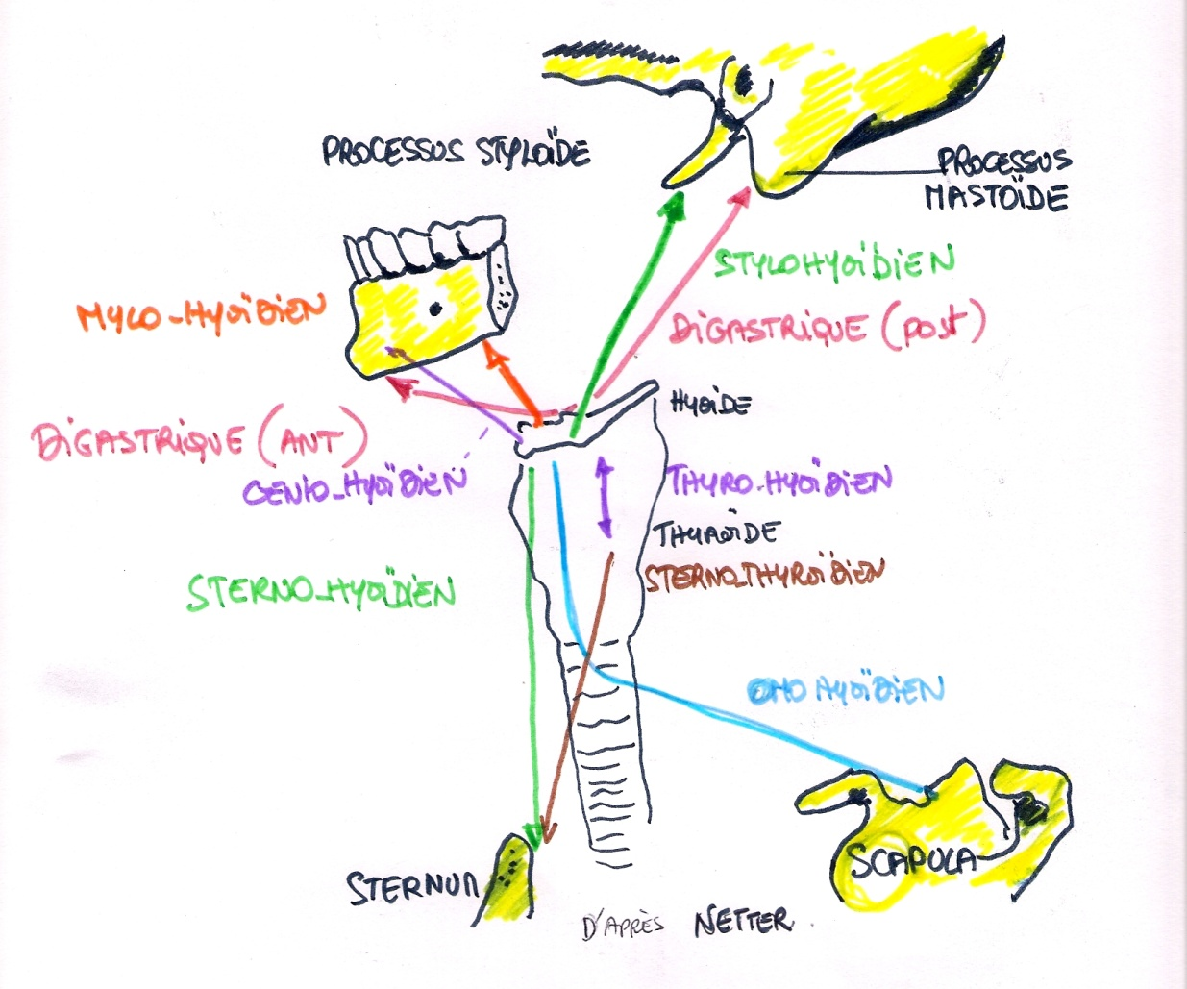
3 paires + 1 muscles intrinsèques
4 Paires de muscles extrinsèques
Rq :-La déglutition permanente permet le modelage du palatin
- l’os hyoïde est un centre névralgique connecté à la langue et à l’ensemble des chaînes musculaires, le tonus postural est lié à son bon fonctionnement chez l’homme.

LA LANGUE VUE SOUS L’ANGLE DE LA MTC.

SUR PLUSIEURS POINTS ,LE DIAGNOSTIC PAR LA LANGUE EST
PLUS SÛR QUE LE DIAGNOSTIC PAR LE POULS :
1- LA COULEUR DU CORPS OU DE L’ENDUIT EST UN SIGNE FIABLE
NON ALTÉRÉ PAR L’ÉMOTION DU PATIENT SUR LA TABLE
2- ON PEUT S’EN SERVIR POUR CONTRÔLER L’ÉVOLUTION DE LA MALADIE
3-LA TOPOGRAPHIE DES ORGANES SUR LA LANGUE EST
GÉNÉRALEMENT ADMISE (PAS DE GROSSE VARIATION)

4-L’OBSERVATION EST BIEN PLUS OBJECTIVE QUE LA PALPATION
DES POULS MÊME SI ELLE DEMANDE UN PEU D’EXPÉRIENCE
MAIS... ON PEUT LUI REPROCHER UN MANQUE DE PRÉCISION ... QUOIQUE !
LAISSEZ VOUS CONVAINCRE !

Les loges
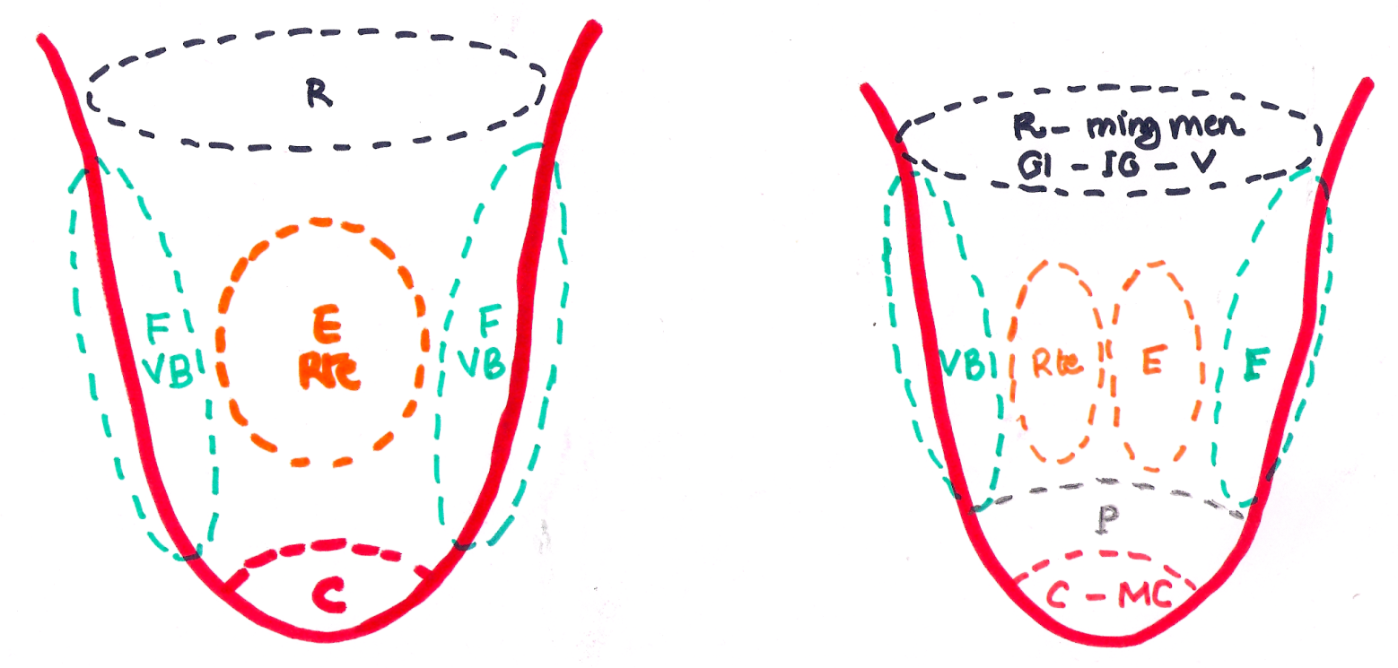
Pas de variations majeures concernant la répartition des loges sur la langue .

Relations énergétiques
-Passage direct : Rte- V-E -TR
- Passage indirect par méridiens couplés : P –IG-GI-VB
-Le REIN est connecté à la base de la langue
-merveilleux vaisseaux : Ren mai,Chong mai,Yin wei mai

* Par la Parole ,la langue permet au CŒUR de se manifester
* La langue renseigne sur ce qui entre dans le corps :
Le discernement du CŒUR (shao yin de main ) s’unit aux souffles de la rate (tai yin de pied) pour permettre à la langue de juger les saveurs .

Langue et niveaux énergétiques
YANG MING (Estomac & Gros intestin ) font communiquer interne et externe
SHAO YIN (axe Rein-cœur) permet au qi et xue de parvenir à la langue (fonction)
TAI YIN (Rate et Poumon) par la forme(lèvres,langue) et le goût tient l’entrant et par la voix le chant la vibration tient le sortant

QUE VOIR SUR LA LANGUE

TABLEAU DIAGNOSTIC SIMPLIFIÉ
ESPRIT PRONOSTIC ECLAT=LANGUE DE VIE
SOMBRE=LANGUE DE MORT

= « LE BOURGEON DU CŒUR » PÂLE
1/COULEUR ORGANES YIN , SANG ROUGE
CORPS QI NOURRICIER BLEUE

2/FORME PAR RAPPORT ASPECT NORMAL ETROITE OU LARGE
MOLLE OU TONIQUE

1/COULEUR BLANC = FROID
JAUNE=CHALEUR
NOIR=DANGER

RELATION ENTRE :
ENDUIT 2/ÉPAISSEUR FORCE FACTEUR PATHOGÈNE EPAIS =RÉACTION
Et QI DU CORPS FIN =PAS DE RÉPONSE

3/ RÉPARTITION PROGRESSION FACTEUR PATHOGÈNE
+ VOIR LES LOGES

4/ RACINE ADHÈRE + OU – FORT FORCE DU QI DU CORPS
(REIN ET ESTOMAC)

HUMIDITÉ= ÉTAT DES LIQUIDES ORGANIQUES PÂLE ET MOUILLÉE (VIDE DE YANG)
SÈCHE (VIDE DE SANG)

CAS CLINIQUES

CONCLUSION

- l’examen de la langue aide à d’aborder le diagnostic en MTC de façon ludique
- permet d’éviter les pièges
- On peut s’aider des pouls
- les propriétaires apprécient un symptôme qui se voit et surveillent ainsi l’évolution
-Le sujet est inépuisable

SOURCES

- L’examen de la langue en médecine chinoise
G.MACIOCIA Ed.SATAS
- Anatomie humaine NETTER
- embryologie : site www.gera.fr
- Conférences de l’A .F.A. www.acupuncture-France.com
- Cours de Michel BOLZINGER 2012 IMAOV
- 101 notions de médecine traditionnelle chinoise
E.Rochat de la Vallée Ed.trédaniel

